多源视频流多效果变换处理系统
器件 xc7z020clg484-2，工具链 Vivado / Vitis 2025.2.1，板卡 RK-ZYNQ7020-F。

摘要
本系统以一块 Zynq-7020 为核心，完成视频流的接收、处理和显示。上位机通过千兆网口把 512×300 的 RGB565
视频推给板卡，以太网协议栈、几何变换、图像算法和显示输出都放在可编程逻辑里实现，处理器只负责命令解析、
SD 卡读取和温度采样，画面上每个像素都由硬件算出，最终驱动 1024×600 的 HDMI 屏。
数据从网口进入后先由 PL 解析 UDP 包头，按载荷偏移拼成一整帧，再作为 AXI 主设备写入 DDR3 中的两块乒乓
缓存。显示时把帧读回来，依次经过缩放与旋转（0.25 到 2 倍共八档，角度步进 1°，双线性插值）、六级效果链
（gamma、颜色、滤波、边缘、阈值、形态学，九位控制字逐位开关）、左右对照混合和五行 OSD 叠加，最后串行成
TMDS 出屏。效果链在任意算法组合下的延迟都是 15 拍，这条约定由台架实测核对。另有 SD 卡帧与 PL 自绘图卡两路
片源，断流或拔卡时自动切换，恢复后自动切回。
设计规模为 RTL 80 个文件约 1.2 万行，PS 裸机程序 2500 余行，模块级台架 82 支。实现结果：四个时钟域在
51,027 个端点上没有 setup 与 hold 违例；以 30 fps 连续推流 300 秒共 9000 帧，没有丢帧和坏帧；整屏逐像素判据
顶层整屏台架 165 条判定全过（此前长期红着的帧头那条已在本版关闭），一键门禁本轮尚未重跑（上一版是 24 项通过 23 项）。位流和固件已固化到板载 QSPI NOR，断电重上电后可独立工作。
关键词：Zynq-7020；千兆以太网；RGMII；UDP 视频流；乒乓帧缓存；双线性插值；同帧对照显示；TMDS

第一部分 作品概述

1.1 功能与特性
系统接收上位机经千兆网口推来的 512×300 RGB565 视频流，在 PL 内完成入包、组帧和帧缓存管理，经缩放、
旋转、效果处理和左右对照后驱动 1024×600 的 HDMI 屏。片源有三路：网口 UDP 流、SD 卡上的预转换帧序列、
PL 自己绘制的测试图卡。默认走网口，断流或拔卡时自动回落，恢复后自动切回。
运行时可以调整的项目包括：缩放八档，另有呼吸动画和自适应满屏；旋转角度以 1° 为步进；六级图像算法按控制
字逐位开关；左右对照分割线的位置从 0 到 100 %；屏上五行 OSD 显示帧率、丢帧计数、结温和当前几何参数。
这些状态有屏、串口（115200-8N1）和 JTAG 三条读取路径，读的都是同一组寄存器。链路上的丢帧、坏帧和帧间隔
由 PL 自行统计，现场判断不必靠眼睛盯屏幕。

1.2 应用领域
- 机器视觉相机的现场监看。工业相机往网口推的是未压缩的裸帧，产线调试最常见的故障是丢包让画面缺一块，而现场
当时只能看到“卡了一下”。本系统收包、拼帧、显示全程不经处理器，丢帧与坏帧数直接叠在屏上，看画面的人同时
看到链路的质量。
- 嵌入式图像算法的现场调参。做 FPGA 图像流水线的人需要在同一帧上比较算法前后，并确认掉帧不是自己这一级造成
的。今天这件事要笔记本、采集卡和两块屏，而且 PC 上的预览与板上的流水线不是同一份代码。本系统的左右对照与
同源计数正对着这个需求。
- 教学与实验。82 支可复跑的台架、一键门禁和可复现的位流，使整套设计能被别人复跑和检验，而不只是被别人相信。

1.3 主要技术特点
- 千兆以太网栈全部用可编程逻辑实现，包括 RGMII 收发、MAC、IPv4 与 UDP 解析、ARP 和 ICMP 应答。推流占满
带宽时板子仍然可以 ping 通，控制通路不会被数据通路拖死。
- 三路片源共用一片 DDR，用乒乓缓存和单一写入者仲裁管理。写入者的变更经过三级同步后才送到写侧，因此拔线、
拔卡引起的切换和恢复都不需要复位。
- 缩放、旋转和双线性插值共用同一组坐标运算单元；效果链六级算法无论怎样组合，延迟都是 15 拍。实际好处是
增加算法或改参数时，读显存的调度不必重算。
- 跨时钟域共四处，分别由异步 FIFO 的格雷码指针、带翻转位的快照同步、GPIO 电平的三条同步链和单一时钟域内
的状态选择承担，约束中逐条对应。
- RGMII 采样沿的位置由延迟单元全档扫描确定，取值落在 setup 与 hold 的交叉点上。全设计时序零违例，构建与
验证可以一键复现，位流固化到 QSPI 后断电冷上电，串口出字（2026-10-18 冷上电一次，读数为使用者现场确认，
串口文本留档补上即成为可复跑凭据）。

1.4 主要性能指标
下表只列已经量到的项目，读数取自同一次构建的报告与实测记录。
项目 | 数值 | 说明
显示输出 | 1024×600 @ 59.5 Hz | 像素时钟 50 MHz
网口入流 | 512×300 RGB565，UDP 5001 端口 | 每包不超过 1392 字节
传输质量 | 300 秒 / 9000 帧无丢帧、无坏帧、无重复帧 | 实测 29.99 fps
入流上限 | 不低于 116.7 fps 不丢字 | 尚未压到过载点
SD 卡播放 | 30 fps 上下 | 板上只搬运不解码
缩放 / 旋转 | 0.25 至 2.00 倍共八档，另有呼吸与自适应满屏；角度步进 1° | 双线性插值可关，倍率可机读回读
效果链 | 六级算法，任意组合下延迟 15 拍 | 九位控制字逐位开关
时序 | 四个受检域均无违例，最紧的一条裕量 0.687 ns | 端点 51,027 个
资源 | LUT 26.6 %、寄存器 7.7 %、BRAM 68.2 %、DSP48 8.6 % | 实现后报告
温度 | 满载结温 61.2 至 61.7 ℃ | 板内 XADC 读数
验证与固化 | 整屏判据 165 条全过（原唯一那条红本版已关闭），门禁 24 项全绿（build/r132_gates.txt），105 条命令回归上一版 98.2 s 全过、本版还没跑 | 位流与固件已写入 QSPI 并逐字节回读一致；断电冷上电那一次串口有回显（2026-10-18 使用者口头确认）⇒ 自启这一条不再挂空；串口文本还没留档，留档件补上即升级为可复跑凭据

1.5 主要创新点
- 同一帧内的左右对照显示。一条竖缝把画面分成两半，左半原始像素，右半是处理后的像素，两半取自同一帧同一
时刻，缝位可调。判断算法效果不再需要采集卡和录屏。
- 与算法开关无关的延迟不变式。六级链任意组合都是 15 拍：每级自维护列标签，抽头按该级前的累积拍数选。延迟
恒定，缝可放在任意列而不错位。
- 换源与恢复都发生在消隐窗口内。三路片源共用一块 DDR 由单一写入者仲裁，拔线拔卡自动换源、插回即切回，全程
不复位，屏上不见半帧。

1.6 设计流程
划分依据是每像素 20 纳秒的预算。在 50 MHz 像素率下，任何逐像素的操作放进软件都会掉帧，因此协议、几何、
算法和混合全部落在 PL，文件系统、命令解析和温度采样落在 PS。实现按自底向上推进，每写完一个模块就配一支
仿真台架，共 82 支；集成之后按时钟域逐个量关键路径，被实测否掉的优化回退掉。上板阶段做 36 行人眼验收和
105 条串口命令回归，把位流固化进 QSPI 验证断电自启，最后用 24 项一键门禁与整屏逐像素台架把结论固定下来。

第二部分 系统组成及功能说明

2.1 整体介绍
系统由片外的上位机、板载 PHY、DDR3 颗粒和 HDMI 屏，加上芯片内五只主要实例和一份 PS 裸机固件组成。整体
框图见图1，图中的编号与下文对应。
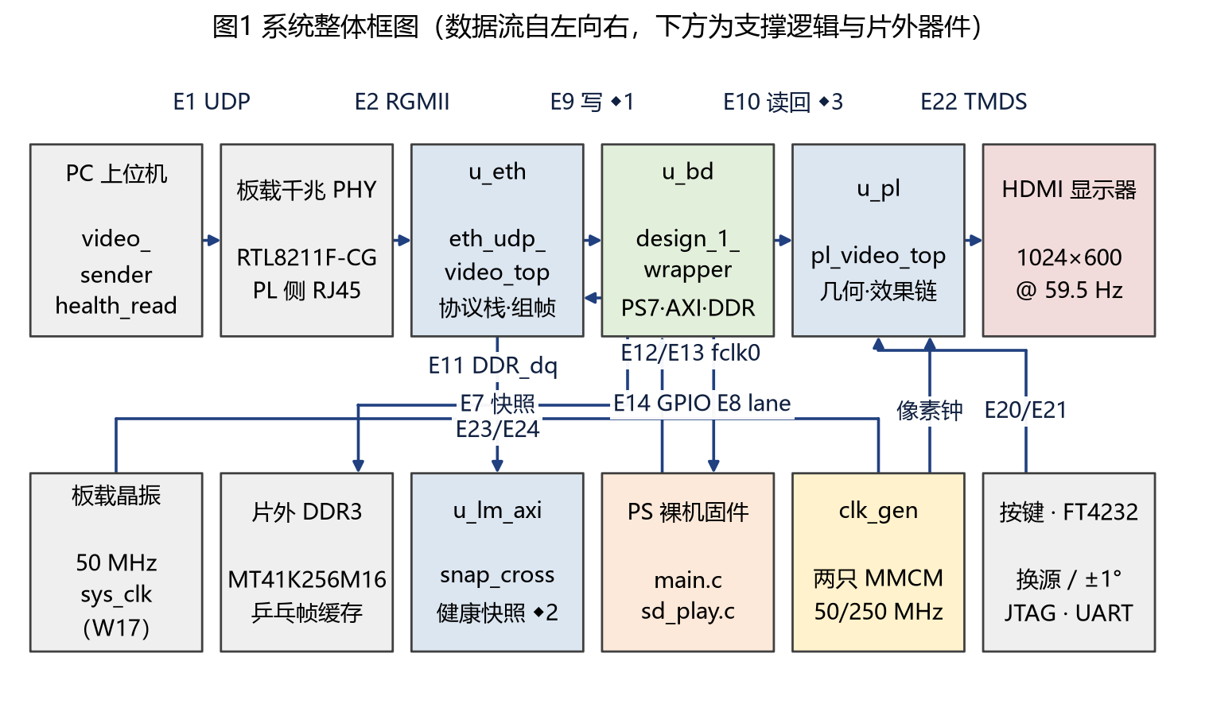
图1 系统整体框图
实例 | 模块 | 时钟域 | 职责
u_bd | design_1_wrapper（PS7 + AXI 互连 + 三路 AXI GPIO） | clk_fpga_0 100 MHz / PS | DDR 控制器、AXI 从口、PS 与 PL 之间的控制与状态通道
u_idelay_clkgen | clk_gen | sys_clk→200 MHz | 只给收口的延迟单元提供参考钟
u_eth | eth_udp_video_top | eth_rxc 125 MHz + axi_clk | RGMII 收发、协议解析、帧重组、写 DDR、链路计数
u_lm_axi | snap_cross | eth_rxc→clk_fpga_0 | 把健康快照同步到 PS 可读的窗口
u_pl | pl_video_top | clk_pix 50 MHz + axi_clk + sys_clk | 显示通路：读回、几何、效果链、混合、OSD、TMDS

数据流沿图1 上排自左向右。上位机推流的报文经 RGMII 进入 u_eth，在那里完成协议解析和帧重组；随后 u_eth
作为 AXI 主设备，通过 u_bd 的 HP0 端口把帧写进片外 DDR3；显示时 u_pl 从同一块 DDR 把帧读回来，经几何、
效果链和混合后串行出屏。控制方向上，PS 的 main.c 把参数一次整字写入三个 AXI GPIO 从设备，PL 侧收到对应
的三束信号；状态则通过一条 32 位的通道回读，上位机用 JTAG 读写的是同一组寄存器，因此不需要第四个通道。
四处跨时钟域的安排见图2。
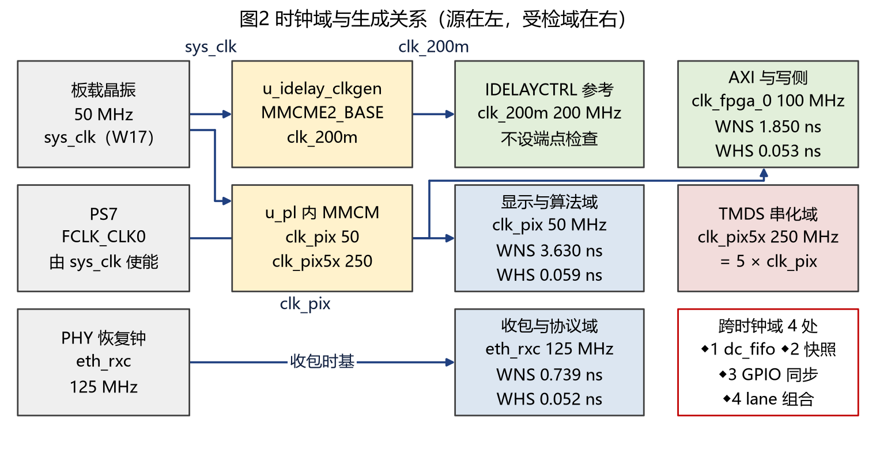
图2 时钟域与跨时钟域点

2.2 硬件系统介绍

2.2.1 硬件整体介绍
整机由四件成品组成：RK-ZYNQ7020-F 开发板（xc7z020clg484-2，速度等级 2）、1024×600 HDMI 显示器、一根
千兆网线和一台带有线网卡的 PC。板卡用 12 V 直流供电，调试口是 USB 上的 FT4232 桥，A 通道走 JTAG、B 通道
走串口。与本设计有关的板级资源如下。
资源 | 型号 / 规格 | 在本设计中的作用
主芯片 | Zynq-7020，双核 Cortex-A9 加 7 系列 85K 逻辑单元 | 视频通路全在 PL，控制面在 PS
晶振 | 50 MHz，接 W17 | 派生像素钟与串行钟
主存 | 32 位 DDR3，DDR3-1066F | 乒乓帧缓存
配置闪存 | 32 MB QSPI NOR | 固化位流与固件，断电自启
以太网 PHY | Realtek RTL8211F-CG，RGMII，用 PL 侧的 RJ45 | 收发延迟特性决定收口约束
HDMI 座 | 三对数据一对时钟，TMDS_33 电平 | 板上没有缓冲芯片，由 PL 直接串行化
按键与指示灯 | 两键低有效，两枚 LED | 长按换源、短按调角度；心跳与异常指示
启动拨码 | JTAG / QSPI / SD 三档 | 调试用第一档，固化演示用第二档

PHY 有两点需要说明，它们直接影响约束和判据怎么写。第一，PHY 的延迟配置脚与两位数据脚是复用的，板上用
电阻把它们上拉，结果是 PHY 主动把大约 2 纳秒的延迟加在接收时钟上，收口采样窗要按这个偏置来摆。第二，
实测发现链路断开时这颗 PHY 并不停止输出接收时钟，而是把它放慢到约 2.5 MHz。也就是说“没有收到帧”和
“用来计时的时钟已经不准”是两件事，判断链路是否活着时必须同时看后者。

2.2.2 机械设计介绍
本作品没有自主机械结构，开发板和显示器都是成品，用 HDMI 线和网线连接，没有需要设计的支架、外壳或光路。
结构上唯一需要考虑的是启动拨码和散热：演示时板卡平放、四周不留遮挡，1.4 节里的结温读数就是在这个状态下
量得的。

2.2.3 电路各模块介绍
以下按信号流从入口到屏逐级说明各模块的输入、输出与关键电路，通路细节见图3 和图4。
（1）时钟与复位。 板载 50 MHz 晶振作为全设计的基准钟。u_idelay_clkgen 内一只 MMCME2_BASE 只产生
200 MHz，专门给收口的延迟控制单元做参考；u_pl 内另一只 MMCM 产生 50 MHz 像素钟和 250 MHz 串行钟，两者
的锁定信号共同作为复位释放的条件。各时钟域的频率、用途和时序裕量见图2。
（2）RGMII 收口。 输入是 PHY 恢复出的 125 MHz 接收时钟、数据选通和四位数据。接收侧用 IDDR 把双沿
四位还原成单沿字节流，采样沿的位置由 IDELAYE2 的抽头决定；发送侧用 ODDR 合成，另外通过 mdc 与
mdio 读写 PHY 寄存器，用 rst_n 完成上电复位。
（3）入包与协议链。 gmii_rx_mac 去掉前导码并自行计算帧校验序列；udp_rx_parser 解析 IPv4 与 UDP
头，只放行 5001 端口的载荷；frame_reasm 按载荷在帧内的偏移写入对应行，行数满足后提交整帧。arp 与
icmp 与推流并行工作，负责应答。发送方向由 eth_ctrl 仲裁、udp_tx 拼包头、crc32_d8 补校验。这里
需要说明出处：这一层以及 RGMII 收发的初版来自板卡厂商的 eth_udp 例程，本工程改写了五处，分别是组帧
判据、端口过滤、把 PL 改成 AXI 主设备直写 DDR、健康计数和采样窗。
（4）DDR 写入与乒乓提交。 收口的 16 位字节流先经过一个格雷码指针的异步 FIFO，把速率差和时钟域差都
消化掉，再由 axi_frame_saver64 拼成 64 位 AXI 突发，写入网口那一路的两块乒乓帧区（基址
0x1000_0000 与 0x1008_0000，PS 那一路用第三块 0x1010_0000）。整帧写完后由 ddr_bank_commit 发出
换页脉冲，读写两侧因此不会同时落在同一块上。读侧按 64 位读入、16 位输出交给显示通路。
（5）链路健康与仲裁。 link_monitor 在接收时钟域用毫秒计数判断是否静默，并输出十组计数，包括收包数、
坏帧数、重复帧数、丢帧数和帧间隔的当前值与极值。上一节提到的“断链时时钟变慢而不是停止”在这里必须处理：
心跳位与一个独立的慢速判据合成“时基可信”信号之后才作为仲裁输入，否则会出现计数没涨但时基已经不可信的
误判。frame_commit_lock 负责消隐窗口和看门狗，src_life 提供 500 毫秒心跳。
（6）几何。 video_timing 给出显示坐标，zoom_fit 算出自适应满屏所需的系数，zoom_mapper 做含旋转
的逆映射并输出源坐标与越界标志，角度由 angle_ctrl 以 1° 步进控制、正弦与余弦系数查 ROM，双线性插值再做
两次线性内插。缩放倍率取八个定点档位，另加呼吸和自适应满屏。全设计用到 19 颗 DSP48，其中插值 6 颗、缩放
映射 8 颗、自适应系数 3 颗、模糊 1 颗、分割控制 1 颗；gamma 用查表实现，不占 DSP。
（7）效果链。 proc_pipeline 按 gamma、颜色、滤波、边缘、阈值、形态学六级顺序排列，九位控制字一位
对应一种算法，第六级的腐蚀与膨胀互斥，同时置一时两个都不做。四个需要邻域窗口的级别各自维护列标签，输出
抽头按该级之前的累积拍数选取，因此无论开关怎样组合，整链延迟都是 15 拍、画面内容相对输入平移四行。顶层
只引用模块参数 LATENCY，台架实测输入有效脉冲到输出有效脉冲的间隔与之一致。
（8）同帧混合、OSD 与 TMDS。 split_display 按当前缝位置逐列选择原始像素或处理像素，原始像素来自一条
四行的行缓存加一级滑移，与处理路径保持同拍，所以两半确实来自同一帧。osd_overlay 叠加五行文字。
rgb2dvi 内三个 TMDS 编码器配四个串行器，用 OSERDESE2 在 250 MHz 下做 10:1 串行，输出三对数据一对时钟，
电平为 TMDS_33，直接连到 HDMI 座。
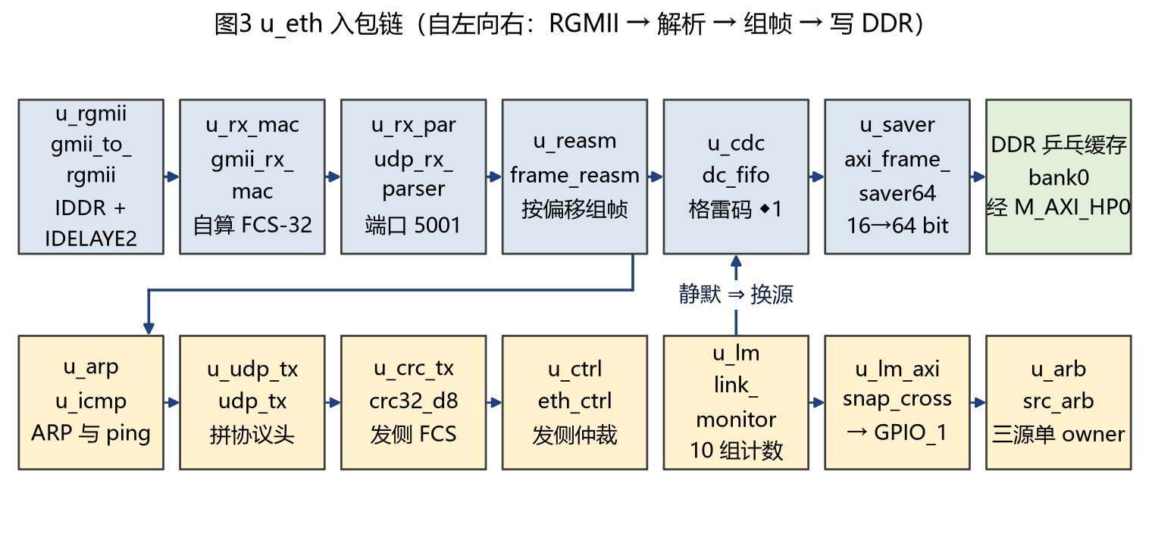
图3 u_eth 入包链（RGMII → 解析 → 组帧 → 写 DDR）
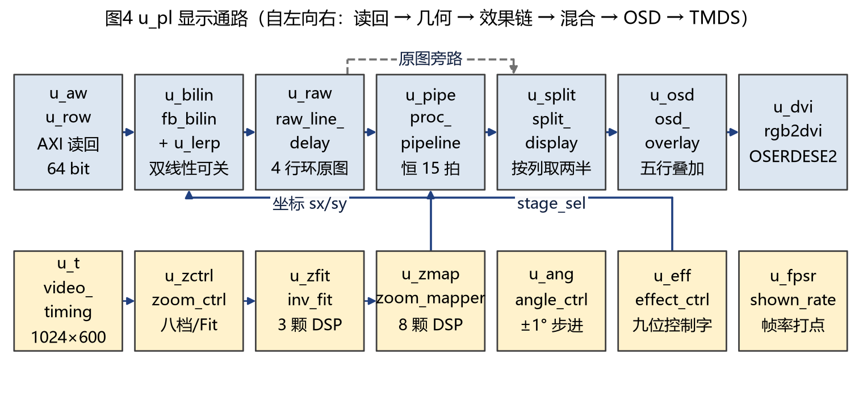
图4 u_pl 显示通路（读回 → 几何 → 效果链 → 混合 → OSD → TMDS）

2.3 软件系统介绍

2.3.1 软件整体介绍
软件分三层：PC 上位机负责推流、取数和判定，PS 裸机应用负责命令、寄存器、SD 卡和温度，PL 逻辑对外只暴露
它接受的那组寄存器接口。三层之间只有两条通道，一条是 UDP 5001 的视频流，一条是三个 AXI GPIO 从设备的寄存器
读写。上位机经 JTAG 读写的是同一组寄存器，所以串口看到的和调试器看到的一致。
上位机共 29 支脚本，不依赖第三方库。常用的是三支：video_sender 推任意片源，one_click_test 把 ping、
经 JTAG 写读状态、发内置片源、计数对账四步串成一次自检，任何一步失败都以非零码退出，uart_cmd_check
驱动 105 条命令回归。其余的是量问题的尺子，例如几何回读校验、DDR 内容核对和流水线延迟核对。PS 侧是 2500
余行 C，跑在 Cortex-A9 上，板级支持包由随工程导出的 Vitis 平台提供。这里没有用操作系统：需要的只是串口、
SD 卡、GPIO 和一个主循环，在这个规模上引入操作系统的开销和调试复杂度大于收益。
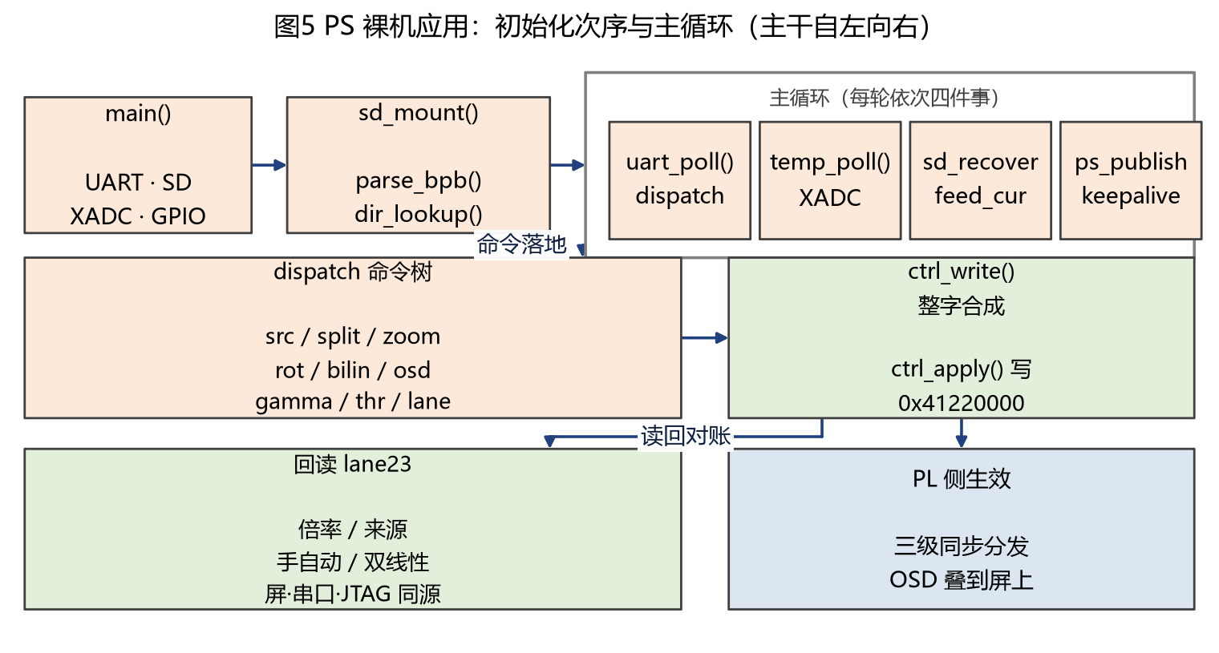
图5 PS 裸机主循环与命令分发流程

2.3.2 软件各模块介绍
主循环每轮做四件事：收串口命令（补缓冲、切词、分发）、采一次 XADC 温度、处理 SD 卡拔出与重新挂载、把
表示“活着”的翻转位发布出去。输入是一行串口命令和寄存器的当前值，输出是三个 32 位控制字和串口回显。
模块 | 主要函数 | 输入 → 输出 | 说明
控制字合成 | ctrl_write、ctrl_apply | 内部参数 → 32 位整字 | 三个写通道各自整字一次写出
命令分发 | dispatch、各 cmd_* | 一行命令 → 落地并回显 | 命令覆盖片源、填充、分割、缩放、旋转、插值、OSD、gamma、阈值、温度与状态回读；参数不区分大小写，非数字即判参数错
缩放档 | zoom_parse_x100、zoom_step_near | 百分数 → 八个定点档之一 | 命令可以给任意倍率，落到最接近的一档
gamma | gamma_curve、gamma_set、gamma_tick | 一个系数加索引 → 表窗口 | 软件只负责写表，逐像素查表由 PL 完成
SD 卡与文件系统 | sd_mount、dir_lookup、fat_next、feed_cur | 文件名 → 扇区 → 帧 → DMA 进 DDR | 自己解析 FAT32，并校验同名说明文件里的帧数与宽高；处理插拔重挂；不解码，只搬预转换好的裸帧
温度与状态 | temp_poll、ps_publish | XADC 读数 → 屏上字符与 GPIO 值 | 同一个温度有三处读数：驱动、屏上、写进 PL 的寄存器，用来互查
状态回读 | lane23 一组 | 32 位状态通道 → 倍率、来源、手自动、插值 | 屏、串口和 JTAG 读的是同一组寄存器

寄存器接口是软件与硬件之间唯一的约定。三个写通道分别承载基础控制、几何与算法选择、gamma 表窗口，一个读
通道按编号返回 32 位状态。
通道 | 地址 | 承载内容
gpio_o | 0x4120_0000 | 边缘阈值、片源选择、呼吸开关、双线性开关、OSD 开关、帧间隔统计清零、状态通道编号
gpio_cfg1 | 0x4122_0000 | 六级算法的九位开关、自动旋转与转速、分割缝位置与自动扫描、缩放档位与手动标志、自适应满屏
gpio_cfg2 | 0x4122_0008 | gamma 使能、表项写入握手、表索引、屏上显示的 gamma 格与温度格
状态读回 | 0x4121_0000 | 按编号选一条 32 位状态：丢帧、坏帧、包数、帧间隔、缩放回读、时延分段、时基可信位

这里有一条纪律：控制字必须整字一次写入，不允许按位读改写，PL 侧收到后统一打三级同步。这样在 100 MHz 的
互连域和 50 MHz 的像素域之间不会看到只更新了一半的参数。
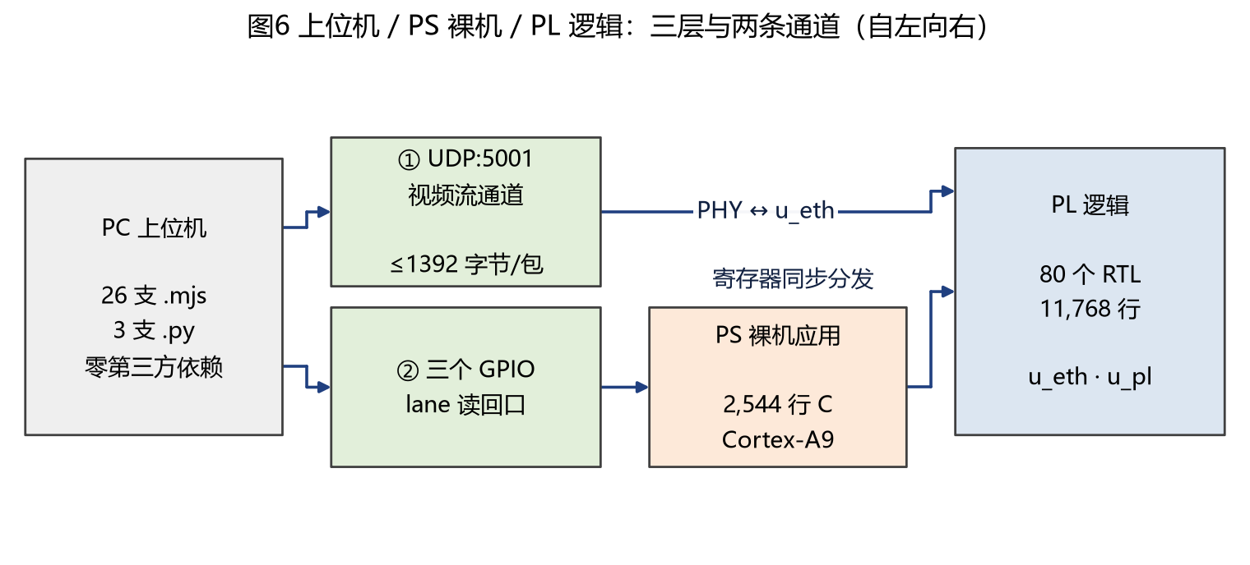
图6 上位机、PS 与 PL 之间的控制与观测通道

第三部分 完成情况及性能参数

3.1 整体介绍
整机已经完成，可以独立运行：上位机推流、板卡处理、屏上显示、串口与 JTAG 读回四条通路同时成立。位流和
固件写进了板载 QSPI NOR，拨码打到 QSPI 档后断电重上电即可自起，不需要 PC 参与。
【照片 1｜整机正面与斜 45° 全景】正面拍到板卡与屏上画面（OSD 五行读清）加网线与电源；斜 45° 能看出
网口进、HDMI 出的接法。

3.2 工程成果

3.2.1 机械成果
无自主机械结构，因此没有机械成果件；板卡与显示器用现成支架和桌面摆放。

3.2.2 电路成果
成果件 | 内容
位流 | system.bit，约 2.2 MB
硬件描述 | system.xsa，Vitis 平台由它导出
固件 | ps_app.elf，链接在片内存储的高段
启动镜像 | BOOT.bin，含引导程序、位流和应用程序
烧写 | 板载 32 MB QSPI NOR，擦写后回读校验通过
断电自启 | 冷上电串口出现 Boot mode is QSPI、FPGA Done、SUCCESSFUL_HANDOFF，随后 SD 自动播片，网口那一路也有画面

【照片 2｜板卡顶面特写】拍到并标出 PL 侧 RJ45、HDMI 座、启动拨码（QSPI 档）和板载配置闪存。

【照片 3｜断电自启瞬间】拍到拨码在 QSPI 档、上电后屏自己出画面（无 PC 参与）、串口窗口里的启动提示行。

3.2.3 软件成果
上位机一条命令推流、一条命令自检；PS 侧串口控制台是 115200-8N1，105 条命令回归跑完约 98 秒，跑完回到初态。
下面三张图是上位机用同一套算法在 PC 上重算出来的参考画面，用来与屏上实拍对照，检查硬件实现是否与软件模型
一致。

图7 同帧左右对照参考图：左窗原图，右窗处理图，对应屏上竖缝两侧的画面
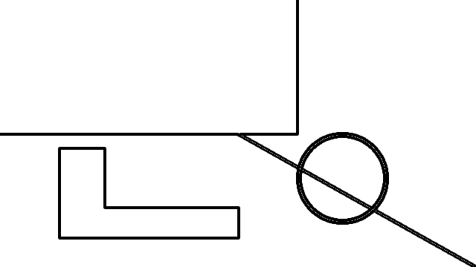
图8 效果链六级全开的参考图

图9 旋转 45° 加双线性插值的参考图
【照片 4｜上位机截图】拍到推流窗口正在发包的那一行，以及紧随其后的一键自检四步各自的 PASS。

【照片 5｜串口与屏同框】拍到统计行、温度行、状态回读行，以及屏上 OSD 上同一组数，用来证明三路同源。

真实串口回显片段（命令回归的留档形态）：
[CTRL] mode=0 src=1 bilin=1 zoom=100 angle=000 split=50
[STAT] rx= 9000 bad=0 dup=0 lost=0 gap_min=20 gap_max=51 avg=33.34 fps=29.99
RESULT board_verify PASS（判红的步骤：0）

3.3 特性成果
功能 | 结果 | 依据
网口入流 | 512×300@30 fps 连续 300 秒共 9000 帧，丢帧、坏帧、重复帧均为 0，实测 29.99 fps | 整屏台架与板内自行统计的计数
入流上限 | 不低于 116.7 fps 不丢字，尚未压到过载点 | 不限速长跑
推流期间的控制通路 | 带宽占满时 ping 仍有回包 | 主机侧
缩放 | 0.25 至 2.00 倍八档，另有呼吸与自适应满屏，倍率可机读回读 | 状态通道回读与屏上量格
旋转 | 步进 1°，逆映射加双线性，画面四角是否出屏由台架判定 | 映射台架
效果链 | 六级九位开关，任意组合延迟 15 拍、内容平移四行 | 每级一条旁路判据加实测间隔
左右对照 | 缝位置运行时可调，改参数不影响对照标记本身 | 串口命令判据
OSD | 五行齐全，字模索引在有效区整屏走一遍 | 36 行人眼验收
片源回落 | 拔网线、拔卡能切走，插回能切回，不需要复位 | 板级现场复验
时序 | 四个受检域均无违例；最紧的一条在校验和进位链上，其余靠前的路径集中在使能信号广播上，两者瓶颈性质不同 | 实现后时序报告，逐域取靠前路径
资源 | LUT 26.6 %、寄存器 7.7 %、BRAM 68.2 %、DSP48 8.6 %；过程中曾把打包 FIFO 改用分布式 RAM 以释放触发器，块 RAM 一度接近饱和后回落 | 实现后报告
验证覆盖 | 台架 82 支，另有 5 支变异对照；整屏逐像素判据 165 条全过（原唯一那条红本版已关闭）；一键门禁 24 项全过；105 条串口命令回归 98.2 秒（上一版那一次，本版还没重跑） | 门禁与留档
固化 | 位流与固件均写入 QSPI NOR 并逐字节回读一致；断电冷上电那一次串口出字，由使用者现场确认，串口文本在下一次冷上电留档 | 写入与回读日志、冷上电回显

第四部分 总结

4.1 可扩展之处
- 屏这一路的对外时序还没有结论。六个 TMDS 输出口目前只量到离散量，要补的是把 HDMI 源端窗口写进约束、扣除
走线失配并补做眼图测量；几处被异步组屏蔽的跨域路也还缺一条按数据通路限制的约束。
- 端到端时延的入口和出口是两次分别测的，需要一次测完整给出。
- 收口余量。接收时钟的扇出偏大，计划拆开并加一级短捕获时钟，判据是快慢两路捕获结果的偏差明显收窄。
- 片源与画幅。帧率和画幅同时受消隐窗口限制，要上更高分辨率或更多片源，改的是这个窗口和 DDR 分区；H.264 解码、
丢包重传和多屏同步不在本版范围内。
- 输入侧。现在片源由上位机推裸帧；在输入侧加一颗 TMDS 接收芯片，同一套通路就是带对焦辅助和伪彩的现场监视器，
这是下一步。

4.2 心得体会
这个项目对我改变最大的一点，是把“做完了”的标准从“看起来对”换成了“有一条能红的判据”。
最疼的一次是全绿并不代表对。有五支台架、56 条检查项全部通过，我把那一轮记成了通过。后来翻综合报告才发现
被测的那条逻辑根本不存在——边界判断的一侧接了常数，被综合直接优化掉了。此后我要求每条判据都必须能红：
一条永远不会红的判据，即使跑通了也不能算数。为此写了一个变异脚本，把修复之前的写法原样复原一次，如果判据
仍然不红就报变异失败。还有一次是循环变量只有两位宽而上界写到了 4，那一档永远进不去，一屏 PASS 而整轮检查
从未执行。这两件事之后，我看任何“通过”之前会先看它实际覆盖了多少样本。
第二次收获来自一个被实测推翻的假设。原本以为拔线之后 PHY 会停止输出接收时钟，所以判断链路静默只看计数是否
增长。真拔一次线，计数确实不涨，但画面也没有交还给 SD 片源。查下去才知道这颗 PHY 在断链时不停振，而是把
时钟放慢了几十倍——用来计时的时钟本身在说谎，“毫秒计数没有超过阈值”这句话可以连续十几秒成立。解决办法是
承认测量结果，把时基是否可信做成仲裁的一个输入，再加一个独立心跳位。同样被实测否掉的还有强制复制广播网络、
把 RGMII 输入窗直接挂上去（一挂整个时钟域全红）这几处。这些失败我都留了记录，因为把过程删掉之后，结论就
没有可以核对的链条了。
第三点体会是时序要靠算和扫，不能靠猜。RGMII 采样沿的位置是先建模再取整得到的；同样的做法用在时钟不确定度
上，给四个域统一加 0.8 纳秒之后量出两万多条保持时间违例，数据不支持，这个设置就不采纳。看关键路径也不能只
看全局最差那一条：最差的那条是校验和进位链，排在其后的十几条全是使能广播，两者性质不同，能做的事情也不同。
最后是协作方式。以把关为目的的检查脚本必须串在被它保护的动作前面，否则它只是告诉你不合格，并不会拦住你。
至于和大模型一起工作，我的口径是：没有逐条核实过的统计没有意义，没有验证过的说法不能当结论，一条判据到底
能不能红，只有机器跑一遍才算回答。
回头看，这个系统真正站得住的两条都很朴素：把每像素 20 纳秒的预算当作软硬件划分的依据，链路上就没有一处逐
像素的软件参与；把让硬件自己数自己的账当作观测面，屏、串口和 JTAG 就天然同源。这两条不是一开始就想清楚的，
是在一次次判红之后被逼出来的。

第五部分 参考文献
[1] HDMI Forum. High Definition Multimedia Interface Specification Version 1.4, Section 4.2.4, Table 4-24 (Source Timing Requirements). HDMI.org, 2013.
[2] Arm Ltd. AMBA AXI and ACE Protocol Specification, AXI3, Issue J (IHI 0022J). Arm, 2023-03, 273 p.
[3] Arm Ltd. AMBA AXI and ACE Protocol Specification, Issue H (IHI 0022H). Arm, 2020-04, 500 p.
[4] Realtek Semiconductor Corp. RTL8211F-CG 10/100/1000M Ethernet Transceiver Datasheet, Track ID JATR-8275-15, Rev 1.4, Table 10 & Table 60. Realtek, 2018.
[5] Xilinx Inc. Zynq-7000 SoC Technical Reference Manual (UG585), v1.13. AMD/Xilinx, 2021-04-02.
[6] Xilinx Inc. XC7Z010/XC7Z020 Data Sheet: DC and AC Switching Characteristics (DS187), v1.21. AMD/Xilinx, 2020-12-01.
[7] Xilinx Inc. Vivado Design Suite User Guide: Using Constraints (UG906), v2025.2. AMD/Xilinx, 2025-12-10.
[8] Xilinx Inc. Vivado Design Suite User Guide: Implementation (UG949), 中文版 v2024.2. AMD/Xilinx, 2024-12-18.
[9] Xilinx Inc. 7 Series FPGAs Memory Architecture User Guide (UG473). AMD/Xilinx.
[10] Xilinx Inc. 7 Series FPGAs Clocking Resources User Guide (UG479). AMD/Xilinx.
[11] Xilinx Inc. 7 Series FPGAs SelectIO Resources User Guide (UG471). AMD/Xilinx.
[12] Xilinx Inc. Zynq-7000 SoC XADC (UG835). AMD/Xilinx.
[13] Xilinx Inc. AXI GPIO v3.3 Product Guide (PG054). AMD/Xilinx, 2017-10-04.
[14] Xilinx Inc. Interfacing DDR SDRAM with the Memory Interface Generator (XAPP793), v1.0. Xilinx, 2012-09-20.
[15] Micron Technology. MT41K256M16 4Gb DDR3 SDRAM Mobile DRAM datasheet, Rev. Q. Micron, 2017-12.
[16] AMD/Xilinx. Vivado Design Suite & Vitis Unified Software Platform 2025.2.1 (build 6403652) Release Notes and Installation Guides. 2025.
[17] RK-ZYNQ7020-F 开发板用户手册 V1.0（第 7、36 页）与 ZYNQ7020-F+V1.1 原理图（第 8 页 PHY 引脚复用表）. 板卡资料.
[18] Keysight Technologies. D9021HDMC HDMI Source Compliance Test Application Programmed Reference Guide, 9924-01437, 74 p.; Tektronix Inc. TDS/HT3 HDMI Source Test Application Reference Guide. （仪器厂商与应用笔记的转述资料）
[19] DVI Test & Measurement Guide, Rev. 1, 26 p.（DVI/HDMI 源端信号量测方法参考）
[20] RK-ZYNQ7020-F 开发板厂商例程 RTL：eth_udp 以太网协议栈（arp／icmp／udp／eth_ctrl／RGMII 三件的初版来源）. 板卡资料配套例程.

